Несколько идей для развития моторики
ребенка в домашних условиях

подготовила: воспитатель Палий О.В.

Мелкая моторика рук - это движение мелких мышц кисти, направленное на овладение навыками действия с предметами, которое дает возможность человеку выполнять тонкие двигательные акты, такие как рисование, письмо, вышивание, бисероплетение и т. д.
Известно, что мелкая моторика рук, оказывает большое влияние на развитие всего организма, взаимодействует не только с речью, но и с мышлением, вниманием, координацией движений и пространственном восприятием, наблюдательностью, воображением, зрительной и двигательной памятью.
Поэтому тренировка движений пальцев и кисти рук является важнейшим фактором, стимулирующим речевое развитие ребёнка, способствующим улучшению артикуляционных движений, подготовке кисти руки к письму и, что не менее важно, мощным средством, повышающим работоспособность коры головного мозга, стимулирующим развитие мышления ребёнка.

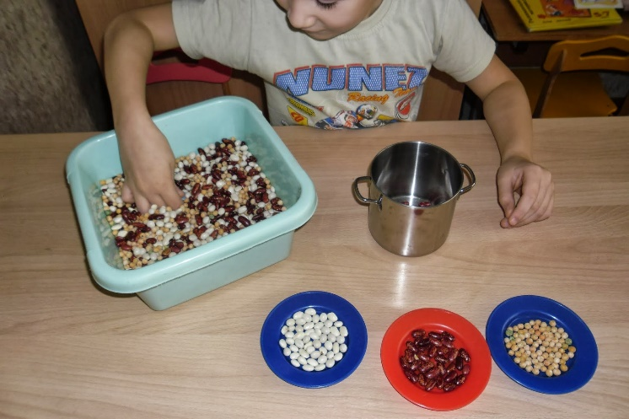
1. Незаменимый компонент для домашних «полезных» игр – крупы. Можно пересыпать их из одной емкости в другую при помощи рук и разных предметов, сортировать по виду, прятать и находить в них игрушки.

2. Не забывайте про тесто из соли. Это надолго займет ребенка, а главное – это развивающее занятие: полепить из теста, запечь в духовке, раскрасить гуашью или какими-то другими подходящими красками. Все, что касается поделок, аппликаций, здесь вполне уместно – дайте волю фантазии и воображению. Позвольте ребенку просто повозиться с фасолью, с тестом, с краской.
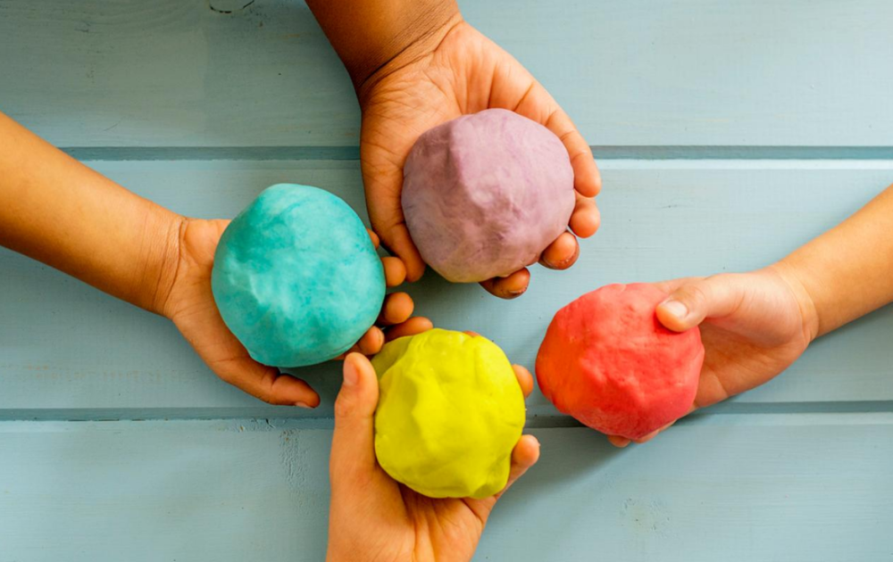

3. Хороший способ с пользой развлечь непоседу – игры с прищепками. Их можно снимать и снова крепить к веревочкам, ленточкам, сортировать по цветам, создавать с их помощью необычные фигурки.
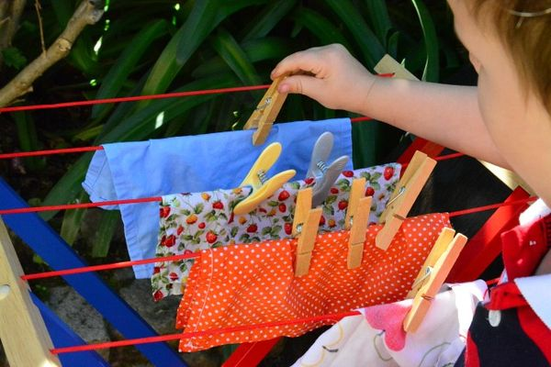

4.Коробка с манкой или другой мелкой крупой – еще одно развивающее приспособление. Насыпьте тонкий слой манки на дно коробки, пусть малыш рисует на ней пальчиком, палочкой, оставляет отпечатки игрушек или ручек.
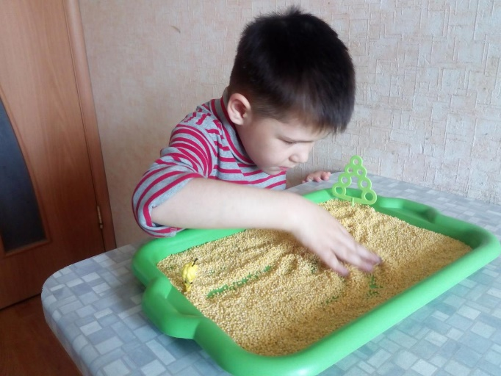
5. Увлекут малышей и специальные развивающие рамки на пуговках, липучках, крючках. В домашних условиях можно взять одежду с пуговицами, с молнией, липучками, обувь для обучения шнуровке 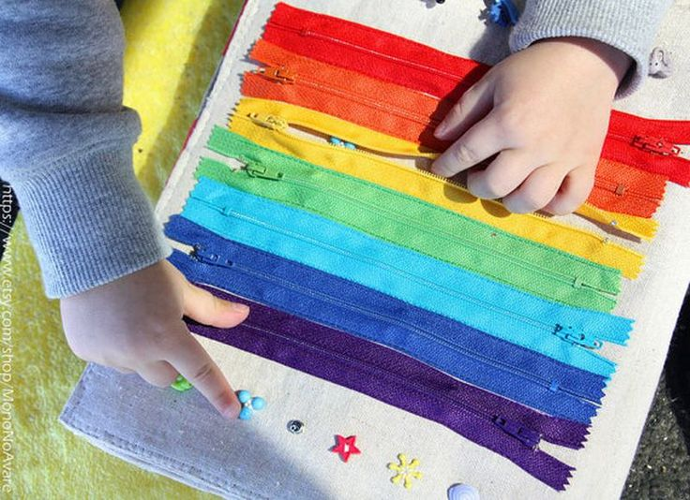
6. Вылавливание разных предметов из емкости с водой шумовкой, ситечком, ложкой.
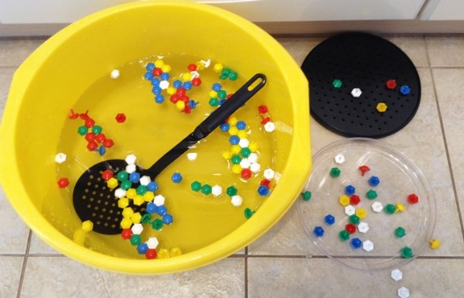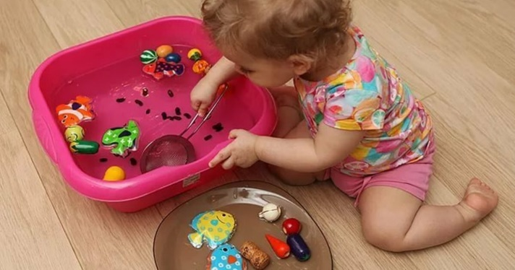

7. Для занятий пригодятся и старые замки с ключами: пусть маленький непоседа подбирает ключики к замочным скважинам

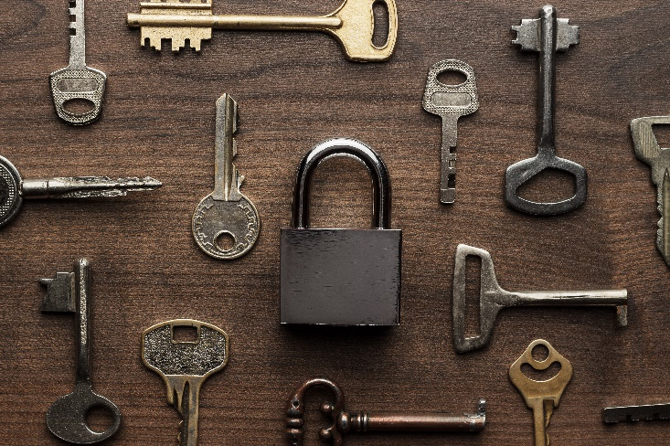

8. Любому ребенку понравится переливать воду, и это тоже полезно для развития мелкой моторики, можно использовать ложку, шприц, половник, пипетку, резиновую грушу и даже обычную губку для мытья посуды.
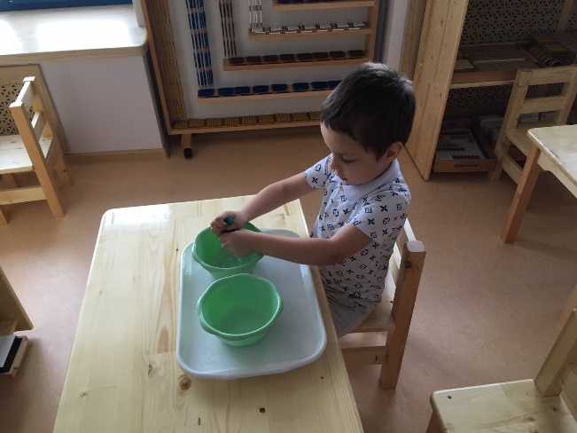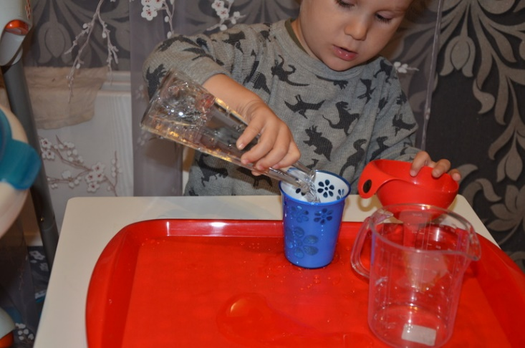

Всем известно, что развитие мелкой моторики положительно сказывается на речи малыша, но существуют и самостоятельные занятия, которые помогут крохе скорее заговорить.
-Поиграйте в комментатора, рассказывайте все, что делаете и просите кроху делать тоже самое.
-Среди игрушек обязательно должны быть фигурки людей, продуктов, мебели или посуды. Играйте в ролевые игры и четко называйте каждого героя или предмет. Помогайте малышу ассоциировать игрушки с реальными вещами: машинка игрушечная – настоящая, яблоко пластиковое – настоящее.
-Почаще проигрывайте сценки из жизни: пошли в магазин, одеваемся, ложимся спать, медленно, но ребенок запомнит названия каждого процесса.
-Читайте и показывайте крохе больше книг с изображениями не сказочных, а реальных героев.
-Учите ребенка правильно сортировать игрушки по видам, например, фигурки животных в одну сторону, кубики в другую, и, что важно – малышу нужны ваши комментарии: «это слоник», «это просто кубик».

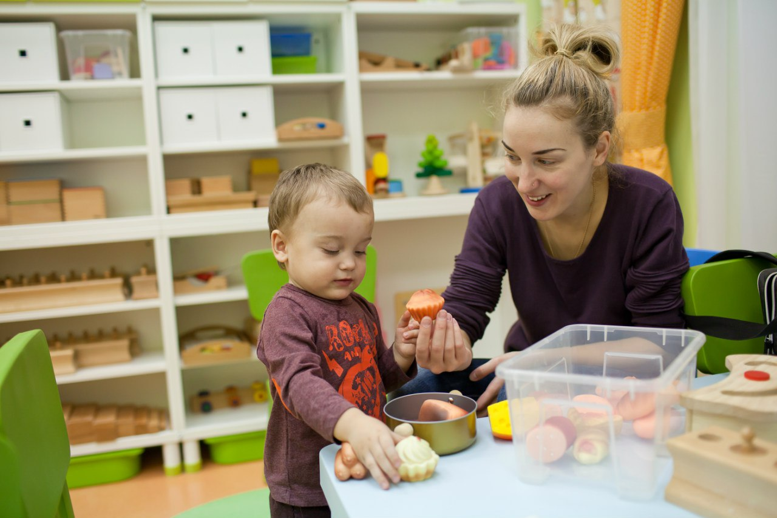

Для развития бытовых навыков, через игру давайте поручения ребенку. Когда прибираетесь дома, позвольте ребенку быть активным участником процесса.
-Доверьте ему тряпку и пусть протирает пыль вместе с вами.
-Научите пользоваться метелкой и совком.
-Покажите, как мыть посуду, заменив ее на время на пластиковую.
-Привлеките его к приготовлению обеда – подать что-то с нижней полки шкафа, достать морковь из холодильника.
-Доверьте ему помыть овощи для салата.
-Пусть попробует почистить папины ботинки.
-Многие дети с большим энтузиазмом поливают цветы, даже если лейка на тот момент пустая.
-Пусть поможет вам застелить постель.
-Научите не просто собирать игрушки в ящик, а раскладывать по своим местам.

